Увидеть погибшего или раненного ребенка на месте ДТП очень тяжело и не выносимо. Особенно, если в этом ДТП виновен водитель или один из родителей, даже хотя бы и косвенно. На протяжении последних пяти лет уровень детского дорожно-транспортного травматизма в стране не снижается, и проблема остается актуальной и на сегодняшний момент. Статистика – показывает, что дети - самая незащищенная категория участников дорожного движения. Ежегодно на дорогах России происходит более 22 тысяч ДТП, в которых гибнут и получают ранения около 24 тысяч детей и подростков в возрасте до 16 лет. Каждое седьмое происшествие происходит с юными участниками дорожного движения. Чаще всего дети попадают в ДТП, когда находятся на дороге в качестве пешеходов. Но в последнее время участились случаи ДТП по вине детей-водителей. И самое главное, что взрослые сами разрешают управлять транспортными средствами детям и подросткам.  А кто же такой водитель? Водитель – лицо, управляющее каким-либо транспортным средством. Водитель – лицо ответственное. К нему предъявляются определенные требования, особенно в вопросах безопасности движения. Водитель механического транспорта обязан иметь при себе удостоверение на право управления транспортным средством. Для этого требуется отличное знание правил дорожного движения и умение управлять тем или иным транспортным средством, потому что жизнь водителя и жизнь окружающих его людей во многом зависит от умения правильно применять свои знания и умения на дороге.  Наверное, неспроста в правилах обговорен возраст для управления транспортными средствами.  Право на управление транспортными средствами предоставляется:  -категория М (мопеды, скутеры) и подкатегория А1 (мотоциклы небольшой мощности) с 16 лет; | -категория A (мотоциклы), B (легковые автомобили), C (грузовые автомобили), а также подкатегории B1 (квадроциклы) и C1 (легкие грузовики) с 18 лет.  -категория D (автобусы), Tm (троллейбусы), Tb (трамваи) и подкатегория D1 (малые автобусы) с 21 года.  Согласно Кодекса РФ «Об административных правонарушениях», а именно ст.2.3 «Возраст, по достижению которого наступает административная ответственность» - Административной ответственности подлежит лицо, достигшее к моменту совершения административного правонарушения возраста шестнадцати лет.  Рассматриваются административные правонарушения комиссией по делам несовершеннолетних, сотрудниками ГИБДД.  Кто же будет оплачивать административный штраф?  Согласно части 2 статьи 32.2 КоАП РФ «При отсутствии самостоятельного заработка у несовершеннолетнего административный штраф взыскивается с его родителей или иных законных представителей».  Напомним некоторые штрафные санкции за нарушения ПДД:  статья 12.7 КоАП РФ:  -ч.1 Управление ТС, не имеющим права управления ТС 5000-15000 рублей  -ч.3Передача управления ТС лицу, заведомо не имеющего  права управления или лишенному права управления ТС 30000 рублей
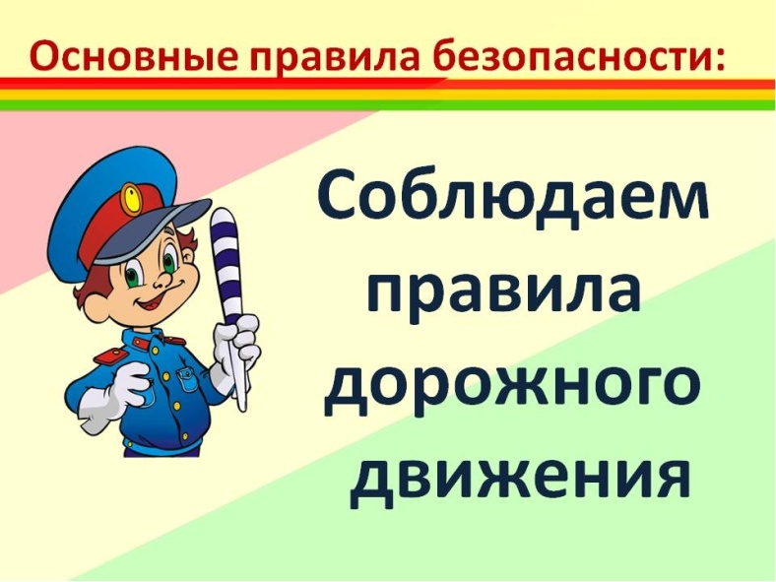 | МБОУ №25  Г.Ачинск  Административная ответственность  за нарушение ПДД несовершеннолетними участниками дорожного движения.  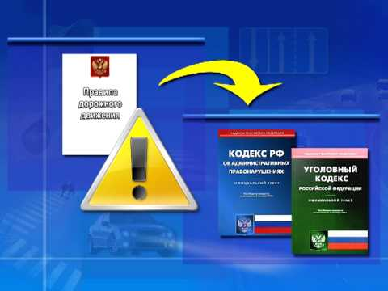  Автор: Русских А.В.  сентябрь, 2025 год

